Инструкция по работе с сервисом сбора информации о численности сотрудников для работодателей

Введение
Во исполнение приказа Министерства труда и социальной защиты Российской Федерации о внесении изменений в приказ Минтруда России от 24 марта 2020 г. № 152 «О проведении оперативного мониторинга высвобождения и неполной занятости работников, а также численности безработных граждан, зарегистрированных в органах службы занятости» в части включения дополнительных показателей, характеризующих ситуацию с введением ограничительных мероприятий (карантина) в связи с распространением коронавирусной инфекции, в личном кабинете работодателя ИАС ОБВ «Работа в России» реализован функционал сбора информации об увольнении работников, введении режимов неполной занятости работников организаций, а также временной удаленной работы в субъектах Российской Федерации в связи с введением ограничительных мероприятий.
Для доступа к функционалу подачи сведений работодателю необходимо пройти авторизацию через Госуслуги (ЕСИА).

Этапы регистрации компании через Госуслуги (ЕСИА) на портале «Работа в России»
- Для регистрации работодателя через ЕСИА на портале «Работа в России» перейдите по ссылке «Войти».
- На странице «Вход для работодателей» нажмите «Войти через Госуслуги (ЕСИА)».
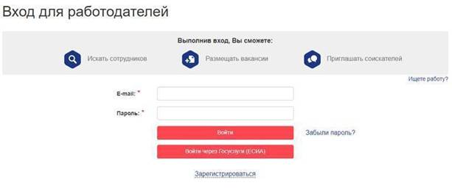
- Далее откроется форма авторизации ЕСИА. Осуществите вход, используя свой e-mail и пароль. На форме «Войти как» выберете организацию, которую планируете зарегистрировать на портале «Работа в России».
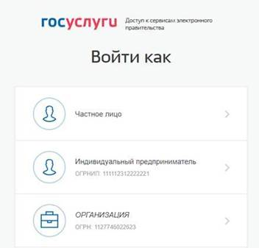
После выбора организации откроется форма «Регистрация организации» на портале «Работа в России». Если юридическое лицо, с указанным в ЕСИА ОГРН, зарегистрировано на портале, система предложит присоединиться к зарегистрированной компании. Выберите пункт, соответствующий организации, к которой Вы хотите присоединиться.
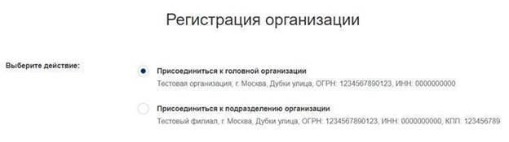 Выберите роль «Владелец».
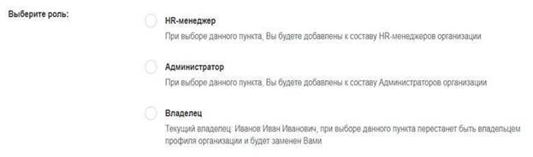
После выбора варианта регистрации компании и нажатия «Сохранить», пользователь получает доступ к личному кабинету работодателя.

Переход к странице подачи сведений
Переход на страницу подачи сведений осуществляется двумя путями:

- При нажатии на баннер, затем на кнопку «Подать информацию».
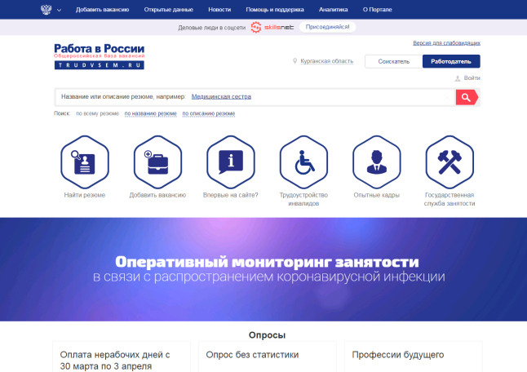
- При переходе в карточку компании с помощью «Меню» – «Компания» - «Сведения об изменении численности, а также неполной занятости работников в связи с распространением коронавирусной инфекции».
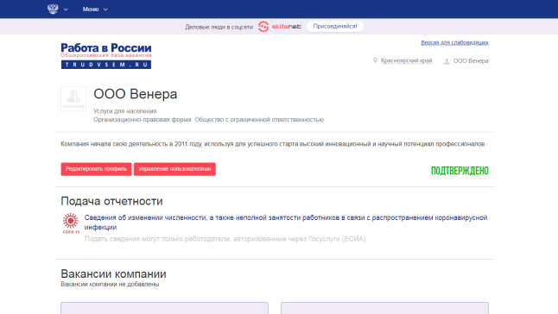

Подача сведений
При переходе на страницу открывается форма подачи сведений. Все поля, кроме отчества, являются обязательными для заполнения. После заполнения формы необходимо нажать «Подать сведения».
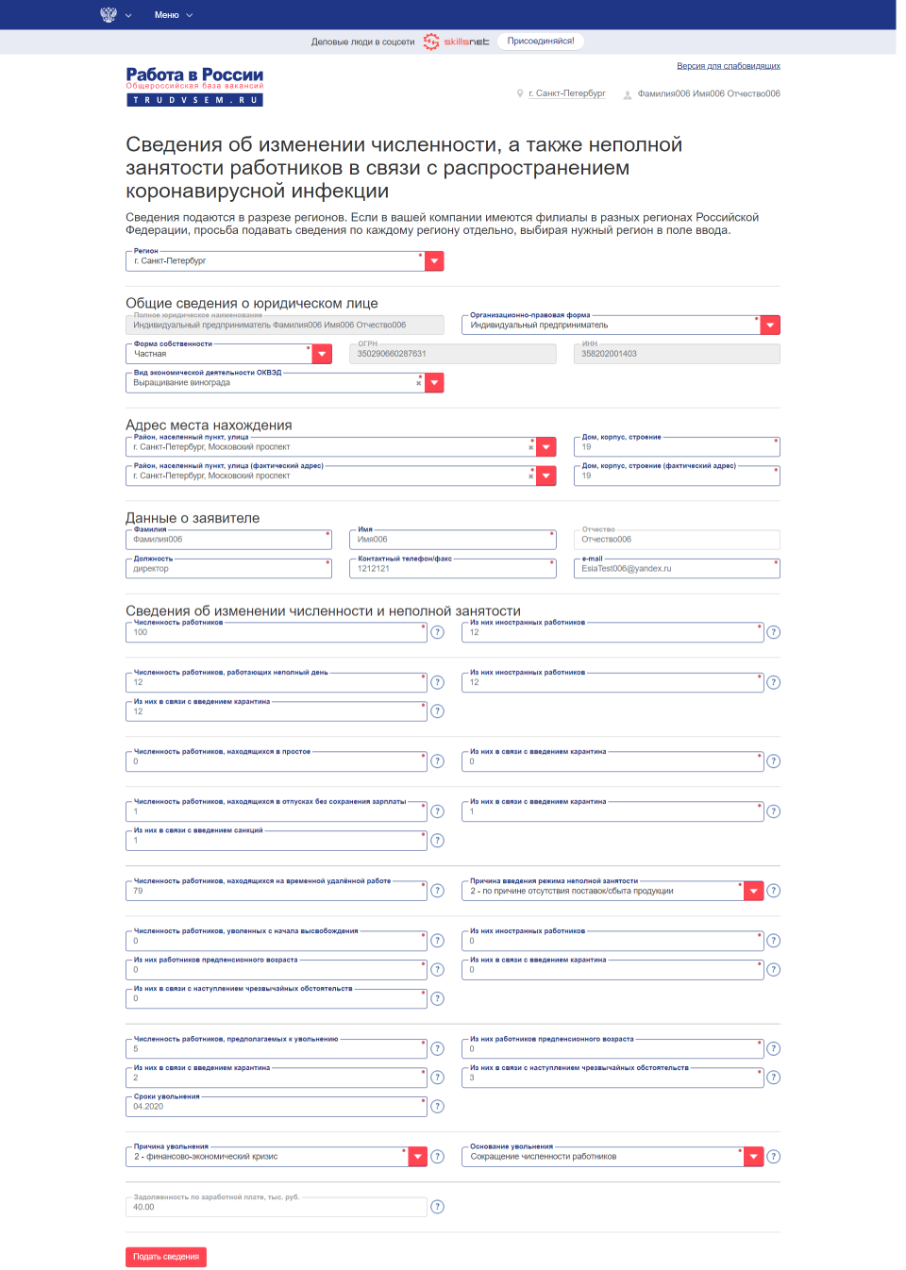
После заполнения формы необходимо нажать кнопку «Подать сведения»
Информацию в отчетную форму следует подавать по мере изменения данных.

